到了澳洲，有各式各樣的職業空缺，
大部分只要是很缺人的工作，都很歡迎背包客，
其中有一部份的朋友會接觸到工地的工作，
今天要介紹的是工人必備的「五卡」，在墨爾本的辦理方式哦！

第一張卡是Union Card，公會卡，公會的縮寫是CFMEU，
公會名稱的全文為Constrauction Forestry Mining Energy Union，
辦理地點在500 Swanston St, Carlton South，
首次加入公會需要入會費(60)加半年的年費(350)，共計410澳幣的天價費用，
之後每半年需要再續繳一次半年費，每次都是350元，
雖然文件上寫著：如果你是學徒，首年半年費為免費，第二年開始每年以20元遞增。
但實際上如何計費目前是還不清楚的，歡迎了解的朋友在下面留言補充哦

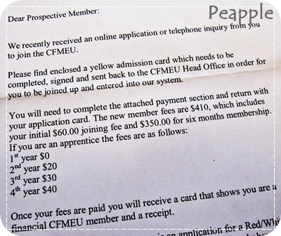

值得一提的是，加入工會後，會送你一整組小東西，
包含文件夾、卡套本、一大堆貼紙…一堆有的沒有的東西，意義不明啊

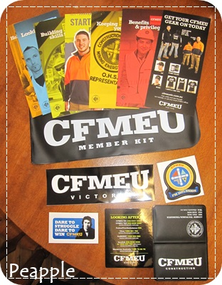

第二張卡為CoINVEST，辦理地點在478 Albert St, East Melbourne，
在眾多需要收費的卡片中，只有他是免費申請，著實為一股清流

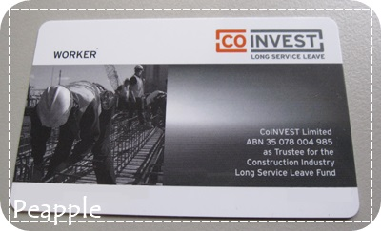

第三張卡，Cbus，簡單來說就是工人的退休金公司，
辦理地點在28 Lonsdale St, Melbourne，
雖然表面上不用申請費用，不過你必須要捐獻250元才能夠啟用你的退休金帳戶，
而且這筆費用好像是今年(2013)才開始增收的…
申請書內也到處充斥著要你捐獻或投資的小陷阱，各位千萬要多加小心呀

第四張卡，Incoiink，失業保障，辦理地址在1 Pelham St, Carlton，
基本上這張卡是公司幫你辦理，因為需要很多公司的資訊，
所以可別自己貿然的跑過去辦理哦！

第五張卡，白卡，White Card，改制前有許多舊稱，依照卡面顏色的不同，
又稱為Red Card(VIC)、Blue Card(WA)…等等。
費用範圍變化很大，同時到處都可以報名上課，
在辦理Union Card那裏也可以報名，一般都是假日開課，費用是150元澳幣。
但也可以在網路上課考試，隨便搜尋White Card就會找到，
目前我看過的網路課程價格大約都是在39~50之間，
時間自由而且不懂的字可以查字典XD
因人而異大約是一小時~四小時左右可以K.O.試題。

比較麻煩的是之後還要將身分證明文件與聲明書列印出來，
拿去給J.P.簽署(Justice of the Peace，中文翻作太平紳士，
據說是早期來澳的香港人翻譯的，實際上就是公證人啦！)，
證明說你本人確實有上完此課程，並且此身分證明文件影本與正本相同，
然後再將這些認證完的文件寄回公司，並等待白卡寄回來。

一般來說每個城鎮都一定會有JP住在裡面，
有的時候圖書館或者是Shopping Centre裡面也會有排班，
每個地方的狀況不盡相同，但最重要的是請一定要有禮貌！

JP完全是無給薪的志工，完全是義務在幫你做文件的認證，
對方願意撥出自己的時間幫助一個素不相識的人，請好好珍惜這個服務！
如果你去給政府機關或律師等等地方認證，將會付很大一筆費用！
請各位務必以認真的態度面對這件事情哦

